伊拉克一名男子Youssef Fadl表示，他和妻子沒有計劃懷有這多名孩子，但當知道妻子懷上7胞胎後，認為這是天父的旨意，故此從沒有考慮要把胎兒減少。其妻子在自然分娩下順利誕下七胞胎。

#保護胎兒 #不墮胎
https://www.facebook.com/prolife.dpcmf/posts/2438668692873931?__xts__[0]=68.ARCYlmPH230K-4u_R6ZMFE6PhMuwTe0J7va0LM3r1tud9e3e9d3A2Kxqqub4qQb28d5xuTdoP_fKB-qWJ4uyoIeJI39zNtJGwdFnDln_wWE0z-UC2g7fcIsO8a-q7tBXlVEOF3KE2WjiiY73bboAxjvyHTEODSU4wdugh3Sp5SwxfyQwu28ASMFdsi7cjBa1SESlrtPhgGb-A_RFA6y5osJ0WBvgQugZYq3Ri5sl3ps9HHvzw8OxlkK5u7fIX-twCjdQMZV0G14kkgRU-e_SC1HMOWohx7WPeCe6LDkO64PoG0x8jo_aqwIYBMbkuSKxswpS-6MDTWTelzU6J2cDlGLZyPWL&__tn__=-R

首位伊拉克25歲媽媽順產7胞胎 夫婦從不想過墮胎：上帝的旨意
2019/02/16
https://topick.hket.com/article/2273346/%E9%A6%96%E4%BD%8D%E4%BC%8A%E6%8B%89%E5%85%8B25%E6%AD%B2%E5%AA%BD%E5%AA%BD%E9%A0%86%E7%94%A27%E8%83%9E%E8%83%8E%E3%80%80%E5%A4%AB%E5%A9%A6%E5%BE%9E%E4%B8%8D%E6%83%B3%E9%81%8E%E5%A2%AE%E8%83%8E%EF%BC%9A%E4%B8%8A%E5%B8%9D%E7%9A%84%E6%97%A8%E6%84%8F?mtc=10006

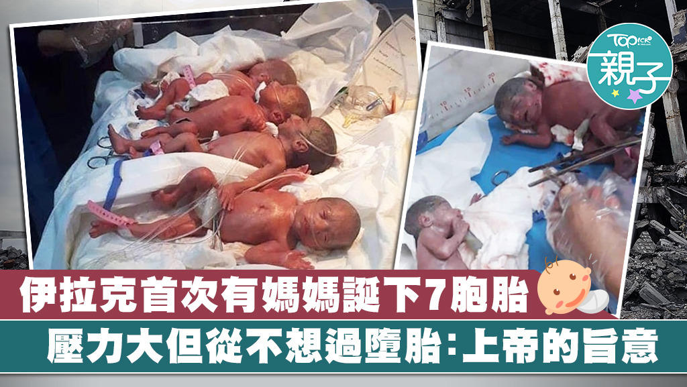
▲ 一名25歲伊拉克母親順產誕下6女1子。

「生女也好，生仔也好，兩個已經夠曬數。」這是70年代的經典家計會廣告，深入民心。遠在伊拉克，有一名25歲的母親罕有地懷上7胞胎，日前已順產誕下6女1子，母嬰均安。讓原本已經有３個孩子的家庭擴大到「10兄弟」之餘，更創下伊拉克的懷胎數目紀錄。
根據英國《鏡報》報導，在伊拉克東部迪亞拉省的一家醫院，一名母親在自然分娩下順利誕下七胞胎。當地衛生部門發言人Firasal Izzawi表示，產婦生產過程順利，而且十分健康。只有其中一名嬰兒的體型比較瘦小，所有孩子都健康，未見有任何特別問題。
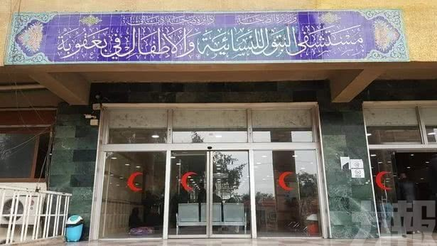
▲ 一名25歲孕婦在伊拉克東部迪亞拉省的醫院順產誕下7胞胎。
丈夫Youssef Fadl表示，原本他和妻子沒有考慮過懷有那多名孩子，不過知道妻子懷上7胞胎後，認為這是上帝的旨意，故此沒有考慮墮胎。不過自己本身已經要照顧3名孩子，如今再添7名成員，就需要撫養10個小孩了。他表示，自己承受著非常大的壓力，未來不會再要孩子了。
世界上第一個7胞胎出現於1997年，美國荷華州一名叫女子Bobbi McCaughey在服用生育輔助藥物後，懷上4男3女的7胞胎。這是全球首個順利存活的7胞胎，當時成為了世界各媒體的頭條新聞。女子和丈夫商量後拒絕選擇性地保留胎兒，最後在31週生下了七胞胎，更得到時任總統克林頓的祝賀。孩子們出生後獲得多方面的捐贈，包括一間5500平方英尺的大屋、一輛麵包車、一年的卡夫通心粉、足夠7個寶貝用到兩歲的紙尿片，以及由愛荷華州政府提供7個全額資助的大學學位。
最特別的，7胞胎出生後的新聞曾經出現在美國脫口秀節目《今日秀》的內容上，時隔18年後他們和父母獲得主持人邀請再一次出現在節目內，分享一個龐大又不容易的成長歷程。Bobbi表示，當中有回憶、有歡樂、有心痛，感恩至今7名孩子已順利長大成人。
這些經歷讓我們成為現在的樣子，這是非常特別的。
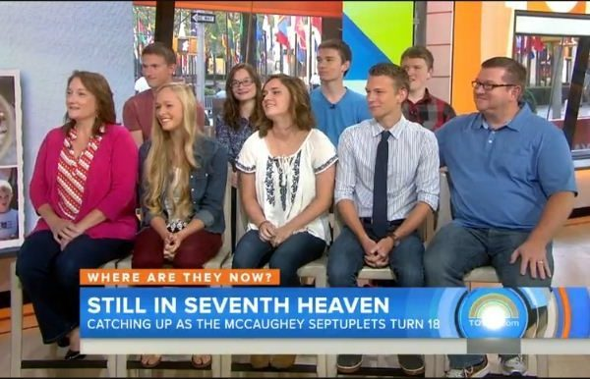
▲ 1997年出生的愛荷華州7胞胎全部已長大成人。

